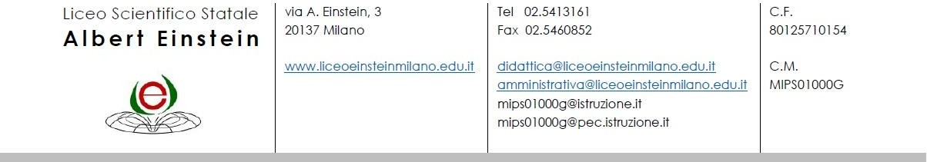

*Al Dirigente scolastico*

Il/la sottoscritto/a ………………………………………………nato/a a …………………………………...

(Prov……..) il…………………….residente a ……………………………………………………………..

(Prov……..) in via ……………………………………………………………….........CAP……………….

Codice fiscale ………………………………………………………..............................................................

padre/madre dell’alunno/a…………………………………………………….........classe …………………

Chiede il rimborso di € …………… per il seguente motivo ……………………………………………

…………………..…………………………………………………………………………………………...

*Modalità di rimborso:*

***A mezzo bonifico bancario/postale*** *sul c/c bancario/postale*

*Banca/Banco Posta………………………………………………………………………………………………..*

*Intestato a …………………………………………………………………………………………………………*

***Codice fiscale dell’ intestatario/a del c/c bancario/postale***

# □□□□□□□□□□□□□□□□

***IBAN***

# □□ □□□ □□□□□ □□□□□

*□□□□□□□□□□□□*

Distinti saluti

Milano, …………………..

In fede

Mod. SD 24 Vers. 1 Pag. 1/1